Ejercicio 1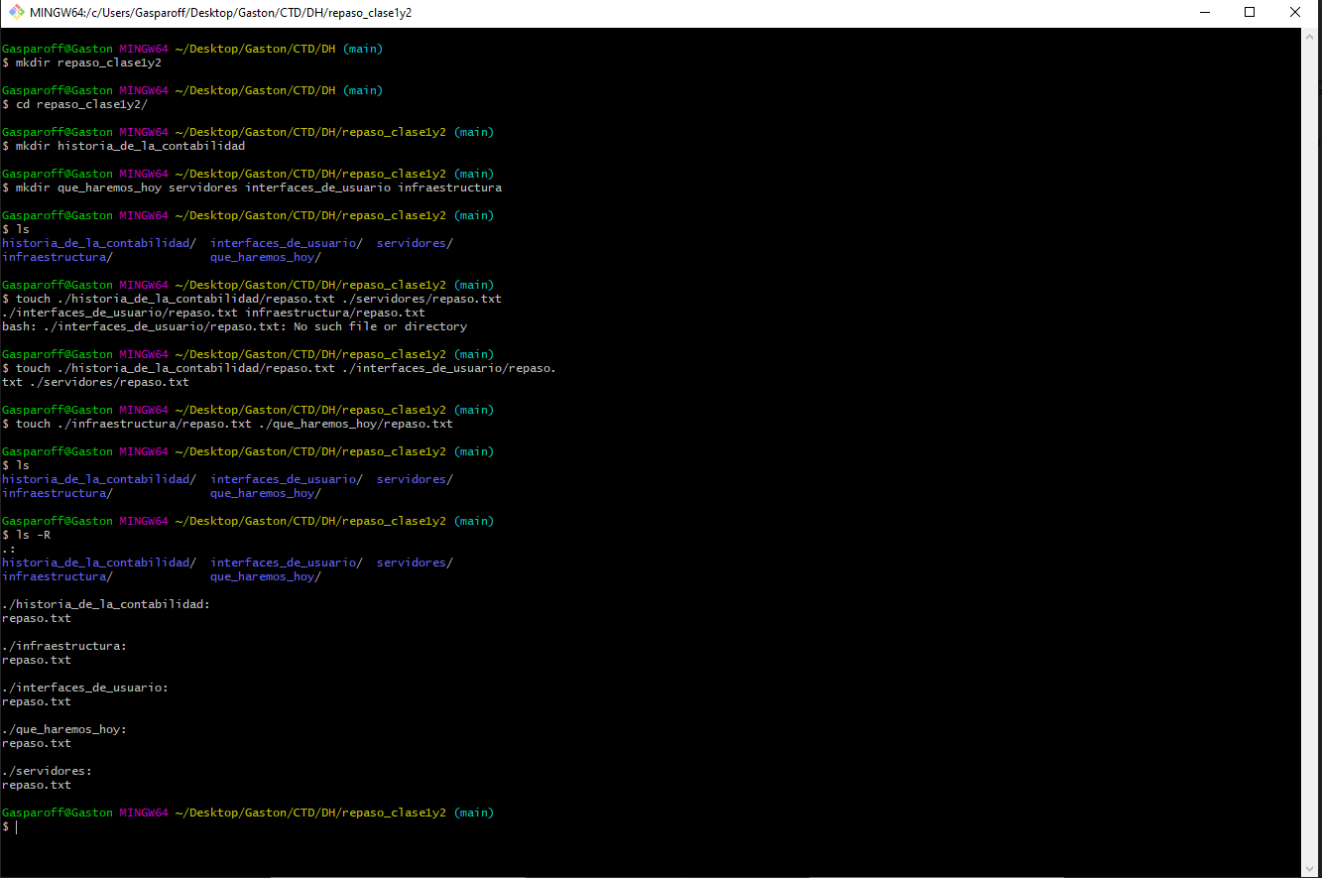

Ejercicio 2

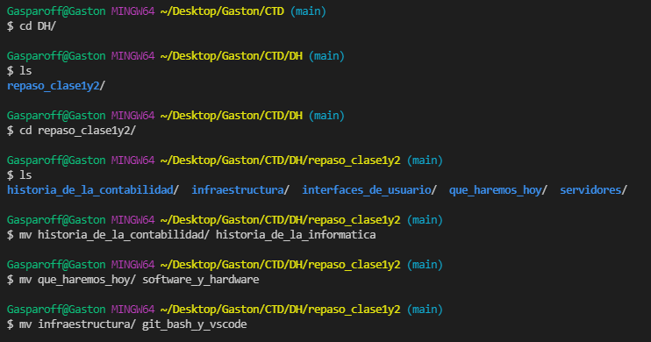

Gasparoff@Gaston MINGW64 ~/Desktop/Gaston/CTD/DH/repaso_clase1y2/git_bash_y_vscode (main)

$ nano repaso.txt

Gasparoff@Gaston MINGW64 ~/Desktop/Gaston/CTD/DH/repaso_clase1y2/git_bash_y_vscode (main)

$ cat repaso.txt

Aprendimos a instalar y utilizar de manera básica Git Bash en VSCode, también aprendimos a crear, mover y modificar archivos o carpetas entre otras cosas.

Gasparoff@Gaston MINGW64 ~/Desktop/Gaston/CTD/DH/repaso_clase1y2/interfaces_de_usuario (main)

$ nano repaso.txt

Gasparoff@Gaston MINGW64 ~/Desktop/Gaston/CTD/DH/repaso_clase1y2/interfaces_de_usuario (main)

$ cat repaso.txt

Las interfaces de usuario permiten al usuario interactuar con los programas a través de una interfaz gráfica mucho más amigable que lo que nos muestra una terminal. Requiere más memoria. Es más lento. Es poco flexible. Orientado al público en general. Posee menor precisión.

Gasparoff@Gaston MINGW64 ~/Desktop/Gaston/CTD/DH/repaso_clase1y2/software_y_hardware (main)

$ nano repaso.txt

Gasparoff@Gaston MINGW64 ~/Desktop/Gaston/CTD/DH/repaso_clase1y2/software_y_hardware (main)

$ cat repaso.txt

La principal diferencia entre Software y Hardware es que el primero es un programa o sistema intangible, mientras que el segundo está presente físicamente. Como resumen el Software se ejecuta en el Hardware.

Gasparoff@Gaston MINGW64 ~/Desktop/Gaston/CTD/DH/repaso_clase1y2/historia_de_la_informatica (main)

$ nano repaso.txt

Gasparoff@Gaston MINGW64 ~/Desktop/Gaston/CTD/DH/repaso_clase1y2/historia_de_la_informatica (main)

$ cat repaso.txt

Estudiamos la historia de la computadora, su origen y su evolución con el paso del tiempo. También conocimos a sus personajes mas influyentes.

Gasparoff@Gaston MINGW64 ~/Desktop/Gaston/CTD/DH/repaso_clase1y2/servidores (main)

$ nano repaso.txt

Gasparoff@Gaston MINGW64 ~/Desktop/Gaston/CTD/DH/repaso_clase1y2/servidores (main)

$ cat repaso.txt

Un servidor es un conjunto de computadores capaz de atender peticiones de un cliente y devolverle una respuesta en concordancia.

